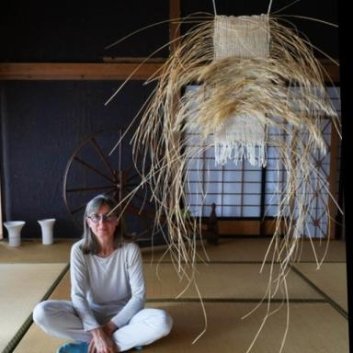 Françoise Piot Maître de conférences en sociologie

Présentation

De l'étude imaginale des objets plastiques à l'expression plastique de l'imaginaire. Travail de recherche-création qui porte sur nos liens avec le vivant. Le tissu est constitutif du vivant, de la membrane biologique au tissu social. L’existence est un tissu en volume et en mouvement, formé d’une infinité de liens, du « trajet anthropologique » (Gilbert Durand) qui va de la nature humaine à sa culture, jusqu’au trajet ontologique qui façonne notre rapport au monde, nos relations avec le vivant.
La création, à la confluence entre l'art et le design, informe nos imaginaires. Elle est un levier important de changement culturel, une solution de développement régénératif dans lequel l’impact des activités humaines est globalement positif du point de vue économique, social, culturel, écologique.

Publications

Communication dans un congrès (1)

Le jardin d'Eden : des archétypes aux actualisations contemporaines
Françoise Piot
Mythe et sacré, CIRPaLL, Nov 2025, Angers, France
Communication dans un congrès
halshs-05386177v1

Article dans une revue (3)

Design de l'existence
Françoise Piot-Tricoire
Les Cahiers européens de l'imaginaire, 2015, Le Baroque, mars (7), pp.278-281
Article dans une revue
hal-01649388v1
Le baroque -Design de l'existence
Françoise Piot-Tricoire
Les Cahiers européens de l'imaginaire, 2015
Article dans une revue
hal-02884158v1
Le pouvoir des mythes dans la société française postmoderne. Des créatifs au social, du social au mythe.
Françoise Piot-Tricoire
M@gm@, 2013, vol.11 (n°2), pp.1-7
Article dans une revue
halshs-00868605v1

Chapitre d'ouvrage (1)

Le tissage, patrimoine culturel et symbolique du Choletais : une mythologie du lien
Françoise Piot-Tricoire
Presse Universitaire de Rennes. Les nouveaux patrimoines des Pays de la Loire, 2013, 9782753528208
Chapitre d'ouvrage
hal-05052042v1

Pré-publication, Document de travail (1)

La mode, cette religion
Françoise Piot-Tricoire
2013
Pré-publication, Document de travail
halshs-00868712v1

